

**การออกแบบและพัฒนาระบบการจัดการโรงงานขยะรีไซเคิลด้วย internet of thing**

**นายภูพาน ผลแก้ว**

**วิทยานิพนธ์นี้เป็นส่วนหนึ่งของการศึกษาตามหลักสูตรปริญญาวิศวกรรมศาสตรบัณฑิต**

**สาขาวิชาวิศวกรรมคอมพิวเตอร์**

**มหาวิทยาลัยนครพนม**

**พุทธศักราช 2563**



**Designing and developing a waste management plant management system with internet of thing**

**Mr. Pupan Poulkaew**

**A THESIS SUBMITTED IN PARTIAL FULFILLMENT OF THE REQUIREMENTS**

**FOR THE DEGREE OF BACHELOR OF ENGINEERING**

**IN COMPUTER ENGINEERING**

**NAKHON PHANOM UNIVERSITY**

**2020**

ภูพาน ผลแก้ว 2563: การออกแบบและพัฒนาระบบการจัดการโรงงานขยะรีไซเคิลด้วย internet of thing

ปริญญาวิศวกรรมศาสตรบัณฑิต (วิศวกรรมคอมพิวเตอร์) สาขาวิชาวิศวกรรมคอมพิวเตอร์ มหาวิทยาลัยนครพนม อาจารย์ที่ปรึกษาหลัก: ผู้ช่วยศาสตราจารย์ ดร. คมกฤษณ์ ชูเรือง,

อาจารย์กฤชณัท รวมบุญ

**บทคัดย่อ**

งานวิจัยนี้นำเสนอ การออกแบบและพัฒนาระบบการจัดการโรงงานขยะรีไซเคิลด้วย internet of thing

ซึ่งเป็นการนำอุปกรณ์เก่าที่มีในโรงงานมาทำการออกแบบและพัฒนาขึ้นใหม่และควบคุมระบบใหม่ การทำงานประกอบด้วย 4ส่วนหลักคือ ส่วนของตราชั่งมีการปรับปรุงและออกแบบให้มีความเหมาะสมและทันสมัยมากขึ้นโดยจะปรับเปลี่ยนตราชั่งเดิมให้มีการเชื่อมต่ออินเทอร์เน็ตโดยจะนำค่าน้ำหนักที่ได้มาเก็บไว้ที่Webserver หลังจากนั้นก็จะให้ Web Application มาทำการ GETข้อมูลขึ้นไปโชว์ไว้ที่Web Browserเพื่อที่จะใช้ในการตรวจจับน้ำหนักและสามารถดูได้ว่าวันนี้มีลูกค้ามาขายของกี่ประเภท ส่วนของตราชั่งใหญ่ก็จะพัฒนาของเดิมของโรงงานให้สามารถเชื่อมต่ออินเทอร์เน็ตได้โดยจะใช้ RS232 ในการรับข้อมูลและในส่วนของFinger Printออกแบบมาเพื่อที่จะเป็นตัวเรียกข้อมูลผู้ขายและใช้เป็นฟังก์ชั่นสมัครสมาชิกโดยจะพัฒนาจากของเดิมที่จะต้องกรอกชื่อทะเบียนรถเลขบัตรประจำตัวประชาชนดังนั้นฟังก์ชั่นFinger Print จะใช้แค่ลายนิ้วมือก็จะสามารถดึงข้อมูลมาโชว์บนWeb Application ได้และส่วนส่วนสุดท้ายคือส่วนบันทึกภาพผู้มาติดต่อขายขยะรีไซเคิลจากที่เมื่อก่อนต้องมีพนักงานอีกคนคอยที่จะกดถ่ายรูปหลังจากติดต่อขายขยะเสร็จดังนั้นจึงได้ออกแบบให้ฟังก์ชั่นถ่ายภาพได้ทำการบันทึกภาพหลังจากที่สแกนลายนิ้วมือเสร็จทันทีโดยใช้ Raspberry pi เป็นตัวรับคำสั่งจาก Web Application

Pupan Poulkaew 2020: Development of High Precision Syringe Pump,

Bachelor of Engineering (Computer Engineering), Department of Computer Engineering Nakhon Phanom University, Project Advisor: Assistant Professor Dr. Komkrit Chooruang,

Kritchanat Ruamboon.

**ABSTRACT**

This research presents Design and development of a recycling waste management system using the internet of thing

Which is the use of old equipment in the factory to redesign and develop and control the new system The operation consists of 4 main parts: the scales section has been improved and designed to be more modern and appropriate, by changing the old scales to have an internet connection by keeping the weight values ​​stored on the Webserver. After that, the Web Application will get the GET data displayed on the Web. Browser for use in weight checking and can see how many customers are selling today. The big scale will develop the original factory to be able to connect to the Internet by using RS232 to receive data and the Finger Scanner is designed to be the seller's data call and use as a function. Apply for membership by developing from the original, which must fill in the name of the car registration, ID number, so the Finger Scanner function will use only the fingerprint to be able to retrieve information to display on the Web Application and The last part is the photo recording section. The person who came to sell the recyclable waste from before had another staff waiting to take a picture after contacting the junk sale. Therefore, it has designed the shooting function to record images After the finger scan is completed, using Raspberry pi as a command from the Web Application

**กิตติกรรมประกาศ**

|  |  |
| --- | --- |
| **สารบัญ** |  |
|  | **หน้า** |
| **บทคัดย่อภาษาไทย** | **ก** |
| **บทคัดย่อภาษาอังกฤษ** | **ข** |
| **กิตติกรรมประกาศ** | **ค** |
| **สารบัญ** | **ง** |
| **สารบัญตาราง** | **ฉ** |
| **สารบัญรูปภาพที่**  ใบรับรองวิทยานิพนธ์ | **ซ**  **ฌ** |
| **บทที่** |  |
|  |  |
| **1 บทนำ** | **1** |
| ความเป็นมาและความสำคัญของปัญหา | 1 |
| วัตถุประสงค์ของโครงงาน | 2 |
| ขอบเขตของโครงงาน | 2 |
| สถานที่ทำโครงงาน | 2 |
| ประโยชน์ที่คาดว่าจะได้รับ  ตารางที่แผนการดำเนินงาน | 2  3 |
|  |  |
| **2 ทฤษฎีและงผลานวิจัยที่เกี่ยวข้อง** | **4** |
| Load Cell  Embedded system | 4  4 |
| Fingerprint | 5 |
|  |  |

|  |  |
| --- | --- |
| **สารบัญตาราง** |  |

|  |  |
| --- | --- |
|  |  |
| **ตารางที่** | **หน้า** |
|  |  |

แผนการดำเนินงาน 3

|  |  |
| --- | --- |
| **รูปภาพที่** | **หน้า** |
|  |  |
| รูปภาพที่1.1 ตราชั่งเครื่องที่1 ใช้สำหรับชั่งโลหะ  รูปภาพที่1.2 ปริมาณขยะที่รับซื้อมาในโรงงานหลังที่1  รูปภาพที่1.3คนควบคุมการจ่ายและการรับของสินค้าในโรงงานหลังที่2  รูปภาพที่ 2.1 การทำงาน สะพานวีตสโตน  รูปภาพที่ 2.2 การทำงานระหว่าง RS-232กับ Node MCU  รูปภาพที่ 2.3 การทำงานของ Fingerprint  รูปภาพที่ 2.4 วงจร Hx711  รูปภาพที่ 3.1 อุปกรณ์ที่ใช้ในการทำ | 1  1  1  4  5  6  7  11  15  15  16 |

|  |  |
| --- | --- |
|  |  |



ใบรับรองวิทยานิพนธ์

มหาวิทยาลัยนครพนม

หลักสูตร

วิศวกรรมศาสตรบัณฑิต

สาขาวิชาวิศวกรรมคอมพิวเตอร์

ชื่อวิทยานิพนธ์:การออกแบบและพัฒนาระบบการจัดการโรงงานขยะรีไซเคิลด้วย internet of thing

ชื่อผู้ทำวิทยานิพนธ์: นายภูพาน ผลแก้ว

คณะกรรมการสอบวิทยานิพนธ์ อาจารย์ชาญวิช สุวรรณพงศ์ ผู้รับผิดชอบวิชา อาจารย์อภิวัติ แก้วส่อง กรรมการ

อาจารย์อภิวัตร บุญกอง กรรมการ

อาจารย์ทรงฤทธิ์ กิติศรีวรพันธุ์ กรรมการ

อาจารย์ที่ปรึกษาวิทยานิพนธ์:

……………………………….……………

(ผู้ช่วยศาสตราจารย์ ดร. คมกฤษณ์ ชูเรือง)

อาจารย์ที่ปรึกษา

................................................................

(อาจารย์กฤชณัท รวมบุญ)

อาจารย์ที่ปรึกษาร่วม

................................................................

(อาจารย์อภิวัตร บุญกอง)

หัวหน้าสาขา

ลิขสิทธิ์ของมหาวิทยาลัยนครพนม

**บทที่ 1**

**บทนำ**

**1. ความเป็นมาและความสำคัญของปัญหา**

ปัจจุบัน บริษัท จึงจิบเชียง รีไซเคิล 2008 จำกัด คือผู้ดำเนินการธุรกิจรีไซเคิล โดยมีกิจกรรมของบริษัทประกอบไปด้วย กระบวนการรับซื้อขยะ โดยการจัดทำประวัติและจัดลำดับคิวของผู้ขายแต่ละราย รวมไปถึงขั้นการออกบิลเพื่อแจ้งข้อมูลและค่าใช้จ่ายที่ผู้ขายแต่ละรายจะได้รับ จากนั้นจึงดำเนินการชั่งน้ำหนักโดยใช้ตาชั่งใหญ่ที่ได้รับมาตรฐานจากสำนักงานกลางชั่งตวงวัด กรมการค้าภายใน เก็บขยะเข้าคลังเพื่อรอการคัดแยก กระบวนการคัดแยกขยะแต่ละประเภท อาทิเช่น ขยะประเภทพลาสติก แก้ว กระดาษ เพื่อเตรียมเข้าสู่กระบวนการถัดไป เป็นต้น กระบวนการทำความสะอาดและคัดแยกสิ่งสกปรกรวมถึงชิ้นส่วนที่ไม่ต้องการออกจากขยะแต่ละประเภท กระบวนการย่อยขนาด หรือบดอัด เพื่อเตรียมจัดส่งให้กับลูกค้า

บริษัทมีปริมาณการรับซื้อเศษขยะหรือวัสดุต่าง ๆเฉลี่ยอยู่ที่ระมาณ 20 ตันต่อวัน ซึ่งเป็นการรับซื้อจากผู้ประกอบการรายย่อย ทั้งในรูปสมาชิกและแบบขาจร นอกจากนี้ทางบริษัทยังมีสำนักงานสาขาซึ่งทำหน้าที่เป็นจุดรับซื้ออีกจำนวน 3 สาขา และมีพนักงานรวมกันมากกว่า 30 คน โดยทางบริษัทแบ่งส่วนงานหลักๆออกเป็น 2 ส่วน ประกอบด้วยฝ่ายธุรการและฝ่ายการผลิต แต่การบริหารงานหรือกิจกรรมที่เกิดขึ้นทั้งหมดจะเป็นไปในลักษณะของผู้บริหารคนเดียวเป็นผู้มีอำนาจในการดูแลและตัดสินใจ ส่งผลให้การบริหารและจัดการกิจกรรมต่าง ๆที่เกิดจากทั้ง 3 สาขา มีความยากลำบากและขาดการดูแลอย่างทั่วถึง นอกจากนี้เครื่องชั่งน้ำหนักที่ในจุดรับซื้อของแต่ละสาขายังเป็นลักษณะแบบ offline

ซึ่งหากผู้บริหารต้องการทราบปริมาณขยะรีไซเคิลที่แต่ละสาขารับซื้อในแต่ละวัน ทางผู้บริหารจำเป็นต้องนำข้อมูลการซื้อขายในรอบสัปดาห์จากทั้ง 3 สาขา มาทำการรวมด้วยโปรแกรมไมโครซอฟท์ Excel ด้วยตนเอง เพื่อจัดทำรายงานสรุปต่างๆ ส่งผลให้ผู้บริหารไม่ทราบสถานนะในการซื้อขาย และข้อมูลต่าง ๆของแต่ละสาขาได้อย่างทันถ่วงที

**2. วัตถุประสงค์ของโครงงาน**

* + 1. เพื่อออกแบบและพัฒนาอุปกรณ์ที่ใช้วัดน้ำหนักของขยะรีไซเคิลเครือข่ายอินเตอร์เน็ต
    2. เพื่อออกแบบและพัฒนาระบบพิสูจน์ตัวตนลูกค้าผ่านระบบ แสกนลายนิ้วมือ
    3. เพื่อออกแบบและพัฒนาระบบบันทึกภาพของผู้ติดต่อซื้อขายแบบออนไลน์ร่วมกับโปรแกรมฯ ที่พัฒนาขึ้น
    4. เพื่อออกแบบและพัฒนาเว็บแอพลิเคชั่นเบื้องต้นเพื่อใช้งานร่วมกับอุปกรณ์ที่สร้างขึ้น

**3. ขอบเขตของโครงงาน**

1. ได้ตาชั่งเล็กขนาดไม่เกิน 100 กิโลกรัม แบบออนไลน์
2. ได้อุปกรณ์ที่ใช้สื่อสารระหว่างตาชั่งใหญ่ ผ่านเครือข่ายอินเตอร์เน็ตจำนวน 1 อุปกรณ์
3. ได้อุปกรณ์สแกนลายนิ้วแบบออนไลน์ที่ทำงานร่วมกับโปรแกรม

**4. สถานที่ทำโครงงาน**

4.1 คณะวิศวกรรมศาสตร์ มหาวิทยาลัยนครพนม

**5. ประโยชน์ที่คาดว่าจะได้รับ**

5.1 ได้ตราชั่งที่สามารถทำงานแบบออนไลน์ในราคาที่ถูกลง

5.2 เข้าใจหลักการทำงานของเว็บแอพลิเคชั่น

5.3

**6. ตารางที่แผนการดำเนินงาน**

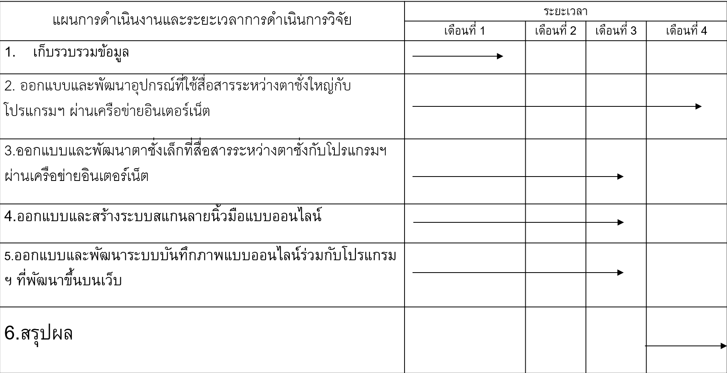

รูปภาพที่ 1.4 แผนการดำเนินงาน

**บทที่ 2**

**ทฤษฎีและผลงานวิจัยที่เกี่ยวข้อง**

ในบทนี้จะกล่าวถึงทฤษฎีและหลักการที่เกี่ยวข้องกับโครงงานวิจัยเรื่องการออกแบบและพัฒนาระบบการจัดโรงงานขยะรีไซเคิลด้วย internet of thing ผู้จัดทำโครงงานได้ศึกษาสืบค้นข้อมูลและผลงานวิจัยที่เกี่ยวข้อง มีเนื้อหาตามลำดับดังต่อไปนี้

**2.1 Load Cell**

Load Cell เป็นทรานสดิวสเซอร์ประเภทหนึ่งทำหน้าที่แปลงแรงตึงแรงอัดแรงบิดให้เป็นสัญญาณไฟฟ้าที่สามารถวัดสัญญานไฟฟ้าก็จะเปลี่ยนไปตามสัดส่วนเนื่องจากการเปลี่ยนแปลงความต้านทานที่วัดโดยเครื่องวัดมีขนาดเล็กมากจึงทำให้เกิดปัญหาค่าที่ได้รับมาไม่แม่นยำจึงทำการเพิ่มจำนวนเกจวัดที่ใช้ขยายการเปลี่ยนแปลงให้แม่นยำมากขึ้นเรียกว่า วีตสโตนบริดจ์ คือการกำหนดค่าของตัวต้านทานสี่ตัวให้สมดุลกับแรงกระตุ้น

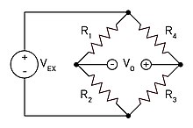

รูปภาพที่ 2.1 การทำงาน สะพานวีตสโตน

**2.2 Embedded system**

Embedded System คือระบบประมวลผลขนาดเล็ก ซึ่งเปรียบเทียบเหมือนคอมพิวเตอร์ส่วนบุคลขนาดเล็กที่ถูกย่อขนาดมาเหลือเพียงแผงวงจรอินเล็กทรอนิกส์ วัตถุประสงค์เพื่อสามารถสั่งการทำงานอุปกรณ์ที่ต้องการให้สามารถทำงานได้เองโดยอัติโนมัติ ดังนั้นโครงงานวิจัยนี้จึงได้นำระบบฝังตัว

มาพัฒนาใช้ในระบบรับส่งข้อมูลต่าง ๆ ในเครื่องชั่งและเครื่องตรวจสอบลายนิ้วมือ

**2.3. RS232**

คือมาตรฐานการสื่อสารข้อมูลดิจิตอลแบบอนุกรมโดยถูกกำหนดมาจาก EIA (Electronic Industries Association) หรือ สมาคมอุตสาหกรรมอิเล็กทรอนิกส์ของอเมริกา ซึ่งในยุคแรก RS232 เป็นที่นิยมมากขนาดที่คอมพิวเตอร์ทุกเครื่องจะต้องมี Serial port สำหรับการสื่อสารมาตรฐานนี้และเชื่อว่าคอมพิวเตอร์ของผู้ใช้หลายๆท่านก็ยังมี Port เชื่อมต่อนี้อยู่ แต่ในปัจจุบันได้มี USB ซึ่งเป็นมาตรฐานสื่อสารที่รับ/ส่งข้อมูลได้เร็วกว่าเข้ามาแทนที่ ทำให้มาตรฐานการสื่อสารอย่าง RS232 ก็ค่อยๆมีอุปกรณ์ที่รองรับน้อยลงเรื่อย ๆตามการเวลาโดยกระบวนการจะเป็นไปตามดังรูปภาพที่ที่ 2.1

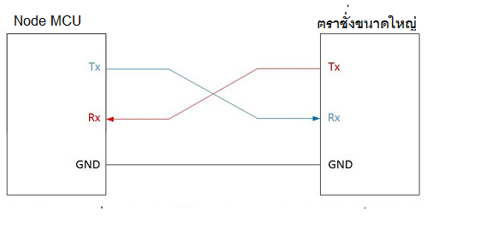

รูปภาพที่ 2.2 การทำงานระหว่าง RS-232กับ Node MCU

จากรูปภาพที่ 2.2เป็นตัวอย่างการเชื่อมต่อแบบ RS232 ของตราชั่งขนาดใหญ่กับNode MCU เพื่อรับค่าน้ำหนักของตราชั่งขนาดใหญ่ผ่าน Software

Tx (เครื่องวัด) จะถูกต่อเข้าที่ Rx (NODE MCU) เพื่อส่งข้อมูลจากเครื่องวัดไปยังตัวรับของคอมพิวเตอร์

Rx (เครื่องวัด) จะถูกต่อเข้าที่ Tx (NODE MCU) เพื่อรับข้อมูลที่ถูกส่งมาจากคอมพิวเตอร์

GND (เครื่องวัด) จะถูกต่อเข้าที่ GND (NODE MCU) เพื่อเทียบสัญญาณแรงดัน 0V

**2.4 Fingerprint**

มีสองวิธีหลักในการสแกนนิ้วมือ สแกนเด้วยแสง ทำงานโดยการส่องแสงไฟสว่างกว่าลายนิ้วมือของคุณและการสิ่งที่เป็นได้อย่างมีประสิทธิภาพถ่ายภาพดิจิตอล Fingerprint ใช้ไมโครชิพที่ไวต่อแสง (ทั้งแบบCCD , อุปกรณ์ชาร์จคู่หรือเซ็นเซอร์ภาพ CMOS) เพื่อสร้างภาพดิจิทัล Node MCU วิเคราะห์ภาพโดยอัตโนมัติเลือกเพียงลายนิ้วมือจากนั้นใช้ซอฟต์แวร์จับคู่รูปแบบที่ซับซ้อนเพื่อแปลงให้เป็นรหัสเครื่องสแกนอีกประเภทหนึ่งที่รู้จักกันในชื่อเครื่องสแกนแบบคาปาซิทีฟวัดนิ้วด้วยไฟฟ้า

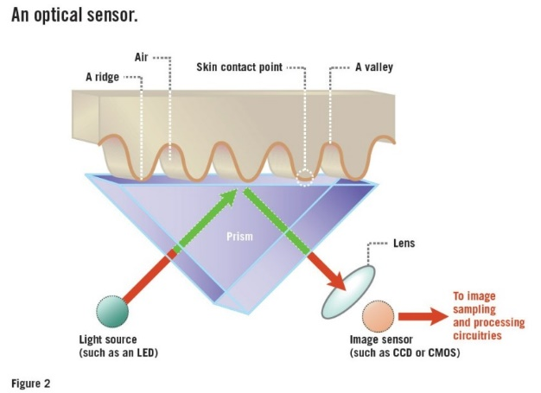

รูปภาพที่ 2.3 การทำงานของFingerprint

2.5 HX711 Module

HX711 เป็นเครื่องแปลงสัญญาณอนาล็อกเป็นดิจิตอลความแม่นยำ 24 บิตออกแบบมาสำหรับเครื่องชั่งน้ำหนักและการใช้งานควบคุมอุตสาหกรรมเพื่อเชื่อมต่อโดยตรงกับเซ็นเซอร์ อินพุทมัลติเพล็กเซอร์เลือก Channel A หรือ B ทำการดิฟเฟอเรนเชียลกับแอมพลิฟายเออร์เกจ (PGA) ที่มีสัญญาณรบกวนต่ำ ช่องสัญญาณ A สามารถตั้งโปรแกรมด้วยอัตราขยาย 128 หรือ 64 ซึ่งสอดคล้องกับแรงดันไฟฟลูออเรสเซ็นต์เต็มพิกัดที่± 20mV หรือ± 40mV ตามลำดับเมื่อเชื่อมต่อแหล่งจ่ายไฟ 5V กับขาจ่ายไฟแบบอะนาล็อก AVDD แชนเนล B มีอัตรากำไรคงที่ 32 ตัวควบคุมแหล่งจ่ายไฟในชิฟไม่จำเป็นต้องใช้ตัวควบคุมแหล่งจ่ายไฟภายนอกเพื่อให้พลังงานอะนาล็อกสำหรับ ADC และเซ็นเซอร์ สัญญาณนาฬิกามีความยืดหยุ่น อาจมาจากแหล่งสัญญาณนาฬิกาภายนอกหรือออสซิลเลเตอร์บนชิปที่ไม่ต้องการส่วนประกอบภายนอกใด ๆ วงจรบนชิป poweron-reset คุณสมบัติ•ช่องสัญญาณเข้าแบบดิฟเฟอเรนเชียลสองช่องทางเลือก• PGA ที่มีสัญญาณรบกวนต่ำที่ใช้งานได้พร้อมกับการเลือก 32, 64 และ 128 •ตัวควบคุมพาวเวอร์ซัพพลายบนชิปสำหรับโหลดเซลล์และแหล่งจ่ายไฟอะนาล็อก ADC คริสตัลภายนอกที่เป็นอุปกรณ์เสริม•การเปิดเครื่องใหม่บนชิป•การ

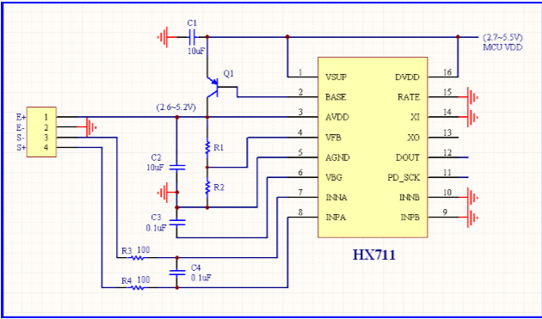

รูปภาพที่ 2.4 วงจร Hx711

ควบคุมแบบดิจิตอลอย่างง่ายและอินเตอร์เฟสแบบอนุกรม: การควบคุมแบบ pin-driven ไม่จำเป็นต้องเขียนโปรแกรม•เลือกอัตราการส่งข้อมูล 10SPS หรือ 80SPS •ปฏิเสธการจ่าย 50 และ 60Hz พร้อมกัน ตัวควบคุมแหล่งจ่ายไฟแบบอะนาล็อก: การทำงานปกติ <1.5mA, กำลังไฟลดลง <1uA •ช่วงแรงดันการจ่ายไฟ: 2.6 ~ 5.5V •ช่วงอุณหภูมิการทำงาน: -40 ~ + 85 ℃•แพคเกจ 16 ขา SOP-16

**2.6 JavaScript**

JavaScript ถูกพัฒนาขึ้นโดย เน็ตสเคปคอมมิวนิเคชันส์ (Netscape Communications Corporation) โดยใช้ชื่อว่า Live Script ออกมาพร้อมกับ Netscape Navigator2.0 เพื่อใช้สร้างเว็บเพจโดยติดต่อกับเซิร์ฟเวอร์แบบ Live Wire ต่อมาเน็ตสเคปจึงได้ร่วมมือกับ บริษัทซันไมโครซิสเต็มส์ปรับปรุงระบบของบราวเซอร์เพื่อให้สามารถติดต่อใช้งานกับภาษาจาวาได้ และได้ปรับปรุง LiveScript ใหม่เมื่อ ปี 2538 แล้วตั้งชื่อใหม่ว่า JavaScript JavaScript สามารถทำให้ การสร้างเว็บเพจ มีลูกเล่น ต่าง ๆ และยัง

สามารถโต้ตอบกับผู้ใช้ได้อย่างทันที เช่น การใช้เมาส์คลิก หรือ การกรอกข้อความในฟอร์มJavaScript คือ ภาษาคอมพิวเตอร์สำหรับการเขียนโปรแกรมบนระบบอินเทอร์เน็ต ที่กำลังได้รับความนิยมอย่างสูง Java JavaScript เป็น ภาษาสคริปต์เชิงวัตถุ (ที่เรียกกันว่า "สคริปต์" (script) ซึ่งในการสร้างและพัฒนาเว็บไซต์ (ใช่ร่วมกับ HTML) เพื่อให้เว็บไซต์ของเราดูมีการเคลื่อนไหว สามารถตอบสนองผู้ใช้งานได้มากขึ้น ซึ่งมีวิธีการทำงานในลักษณะ "แปลความและดำเนินงานไปทีละคำสั่ง" (interpret) หรือเรียกว่า อ็อบเจ็กโอเรียลเต็ด (Object Oriented Programming) ที่มีเป้าหมายในการ ออกแบบและพัฒนาโปรแกรมในระบบอินเทอร์เน็ต สำหรับผู้เขียนด้วยภาษา HTML สามารถทำงานข้ามแพลตฟอร์มได้ โดยทำงานร่วมกับ ภาษา HTML และภาษา Java ได้ทั้งทางฝั่งไคลเอนต์ (Client) และ ทางฝั่งเซิร์ฟเวอร์

2.7 BootStrap 4

Framework font end ที่ใช้ในการพัฒนาเว็บไซต์ส่วนการแดงผลให้กับผู้ใช้ซึ่งสามารถเข้ามาช่วยกำหนดกรอบการทำงานของกลุ่มผู้พัฒนาเว็ปไซต์ให้เป็นไปในแนวทางเดียวกันซี่งสามารถรองรับได้ทุก Smart Device หรือเรียกว่าเป็น Responsive Web Design คือการออกแบบเว็บให้รองรับกับการใช้งานผ่านอุปกรณ์หลากหลายชนิด เช่น หน้าจอคอมพิวเตอร์ มือถือ สมาร์ทโฟน แทปเล็ต ซึ่งอุปกรณ์พวกนี้มีขนาดหน้าจอที่แตกต่างกัน ด้วยความที่ขนาดของหน้าจอมันต่างกันมาก การแสดงผลเว็บไซต์จึงต้องมีความยืดหยุ่นที่จะปรับเปลี่ยนให้เหมาะสมกับอุปกรณ์ที่เปิด

2.8 CodeIgniter

เป็น PHP Framework ถูกพัฒนาขึ้นมาเพื่อให้การพัฒนาเว็บไซต์มีความสะดวกในหลาย ๆ ด้าน ทั้งในขั้นตอนของการพัฒนาขึ้นมาใหม่ สามารรถแบ่งสัดส่วนการทำงานได้ ตามหลักเอ็มวีซี ทั้งในขั้นตอนของการปรับปรุงแก้ไขส่วนต่าง ๆ ของซอฟต์แวร์ ก็สามารถจัดการได้อย่างเป็นระเบียบ ด้วยเพราะอาศัยโครงสร้างของเฟรมเวิร์คที่ถูกออกแบบมาเพื่อแก้ปัญหาด้านนี้โดยตรง อีกทั้งเพื่อลดความซับซ้อนในการเขียนคำสั่งต่าง ๆ ที่มักจะพบเจอเมื่อการพัฒนาเว็บไซต์มีการใช้นักพัฒนามากกว่า 1 คน เมื่อจำเป็นต้องเปลี่ยนทีมพัฒนา นักพัฒนาหรือโปรแกรมเมอร์สามารถเรียนรู้โครงสร้างพื้นฐานของเฟรมเวิร์คได้ในเวลาไม่นาน ก็สามารถพัฒนาซอฟต์แวร์ต่อได้

**งานวิจัยที่เกี่ยวข้อง**

**2.1งานวิจัยในประเทศ**

[กฤษดา วิศวธีรานนท์](https://tdc.thailis.or.th/tdc/basic.php?query=%A1%C4%C9%B4%D2%20%C7%D4%C8%C7%B8%D5%C3%D2%B9%B9%B7%EC%20&field=1003&institute_code=0&option=showindex_creator&doc_type=0)(**การพัฒนาระบบเครื่องชั่งน้ำหนักรถบรรทุก ควบคุมโดยไมโครคอมพิวเตอร์สำหรับโรงงานอุตสาหกรรม)**

การวิจัยนี้เป็นการพัฒนาระบบเครื่องชั่งน้ำหนักรถบรรทุกที่เหมาะสมสำหรับการใช้งานในโรงงานอุตสาหกรรมในประเทศ ระบบที่พัฒนาขึ้นมานี้สามารถนำไปต่อเข้ากับเครื่องชั่งน้ำหนักรถบรรทุกชนิดกลไก ซึ่งมีใช้กันอย่างแพร่หลายในประเทศ ทำให้เป็นระบบเครื่องชั่งน้ำหนักชนิดกึ่งกลไกและกึ่งอิเล็กทรอนิกส์ได้ หรือจะต่อเข้ากับเครื่องชั่งน้ำหนักอิเล็กทรอนิกส์ ซึ่งจะทำให้ความสามารถของระบบเครื่องชั่งน้ำหนักสูงขึ้นมาก ระบบเครื่องชั่งน้ำหนักรถบรรทุกที่ได้พัฒนาขึ้น ประกอบด้วย โหลดเซล ซึ่งจะใช้เชื่อมต่อกับเครื่องชั่งน้ำหนักชนิดกลไก เครื่องแสดงน้ำหนักด้วยตัวเลขควบคุมโดไมโครโปรเซสเซอร์ และชุดไมโครคอมพิวเตอร์ที่มีขายอยู่ภายในประเทศ การวิจัยเน้นหนักในการพัฒนาระบบเครื่องชั่งน้ำหนัก ซึ่งได้แก่การออกแบบระบบที่มีประสิทธิภาพสูงและราคาถูกการพัฒนาเครื่องแสดงค่าน้ำหนักที่มีความแม่นยำสูง และสามารถสื่อสารกับไมโครคอมพิวเตอร์ได้ การพัฒนาซอฟท์แวร์ของระบบเครื่องชั่งน้ำหนัก สำหรับใช้งานในโรงงาอุตสาหกรรมภายในประเทศ และการนำระบบเครื่องชั่งน้ำหนักไปทดลองติดตั้งเพื่อใช้งานในโรงงานอุตสาหกรรมจริง ระบบเครื่องชั่งน้ำหนักนี้มีความแม่นยำในการชั่งน้ำหนักดีกว่า 0.1% ของค่าแสดง ซึ่งกระทรวงบพาณิชย์ได้กำหนดไว้ ระบบสามารถบันทึกและโปรเซสข้อมูลการชั่งน้ำหนักของรถบรรทุกสินค้าหรือวัตถุดิบที่ส่งเข้าหรือออกจากโรงงาน สามารถพิมพ์ ใบรับสินค้า ใบส่งสินค้า ทำบัญชีรายงานการรับส่งสินค้า ตลอดจนการจดจำข้อมูลของสินค้า วัตถุดิบ รายชื่อลูกค้า และบริษัทขนส่ง ได้อย่างมีประสิทธิภาพ

ระบบเช็คชื่อนิสิตดวยลายนิ้วมือ Smart Student Attendant Finger Scan System

กัลยาณี บรรจงจิตร1 ทวีฤทธิ์ มานวกุล1 และ วณิชย วิชญเศรณี1 (**โปรแกรมเช็คชื่อนิสิตดวยลายนิ้วมือ**)

พัฒนาขึ้นโดยใชซอฟตแวร Microsoft Visual Studio.Net 2005 และ Microsoft SQL Server 2005 เปนโปรแกรมที่รวบรวมรายละเอียดเกี่ยวกับการเขาเรียนและคะแนนสอบของนิสิตไว ในฐานขอมูล โดยโปรแกรมสามารถบันทึกเวลาเขาเรียนนิสิตดวยการสแกนลายนิ้วมือ ซึ่งสามารถยืนยันตัวตนได เปนอยางดี ทั้งนี้ขอมูลการเขาเรียน และ คะแนนของนิสิตยังไดจัดเก็บไวอยางเปนระบบ ถูกตอง และแม่นยํา เมื่อ จบภาคการศึกษา อาจารยสามารถประมวลผลการเรียนจากฐานขอมูล นอกจากนี้ นิสิต และผูปกครองสามารถ ตรวจสอบการเขาเรียนของนิสิตไดผานทางเว็บไซต

**บทที่ 3**

**วิธีดำเนินงานโครงงาน**

ในบทนี้จะกล่าวถึงวิธีการดำเนินโครงงาน การออกแบบและพัฒนาระบบการจัดการโรงงานขยะรีไซเคิลด้วย internet of thing จะกล่าวถึงวัสดุอุปกรณ์ ขั้นตอนการพัฒนา

**3.1. วัสดุอุปกรณ์ และโปรแกรมที่ใช้ในการพัฒนา**

3.1.1 วัสดุอุปกรณ์

ไมโครคอนโทรลเลอร์ โหลดเซลล์ และชิ้นส่วนอะไหล่

- ESP8266 จำนวน 1 ชิ้น

- ESP32 จำนวน 1 ชิ้น

- Load cell จำนวน 3 ชิ้น

- HX711 จำนวน 3 ชิ้น

- Fingerprint จำนวน 1 ชิ้น

- printer 1เครื่อง

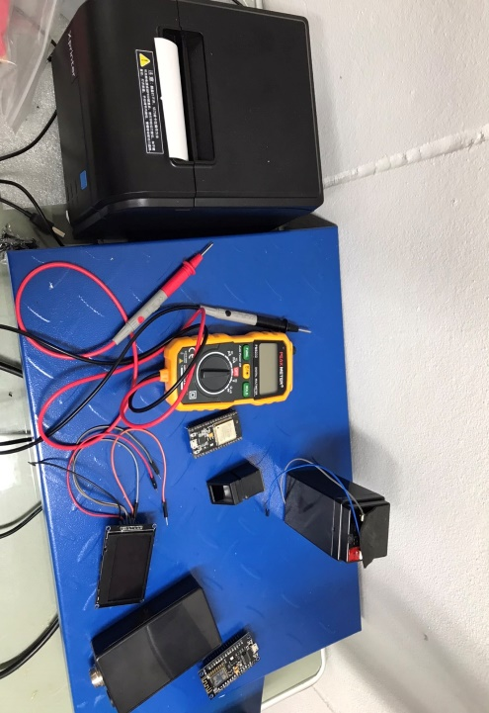-web camera 1เครื่อง

รูปภาพที่ 3.1 อุปกรณ์ที่ใช้ในการทำ

**3.2. ขั้นตอนการประกอบ**

กล่าวถึงขั้นตอนการประกอบในส่วนของFingerprint ทำหน้าที่ตรวจสอบและลงทะเบียนข้อมูลผู้มาติดต่อขายขยะรีไซเคิล

3.2.1 ขั้นตอนการประกอบเครื่อง Fingerprint

3.2.1 ออกแบบกล่องที่ต้องการใส่อุปกรณ์และแผ่นวงจร

3.2.1.1 ทำการออกแบบที่โปรแกรม Corel LASER

รูปภาพประกอบด้วย ในอาคาร, คอมพิวเตอร์, แล็ปท็อป

คำอธิบายที่สร้างขึ้นโดยอัตโนมัติ

รูปภาพที่ 3.2 ขั้นตอนการออกแบบกล่องที่ต้องการใส่อุปกรณ์และแผ่นวงจร

3.2.1.2 นำแบบที่ได้ไปสั่งตัดที่เครื่อง Laser Cut

รูปภาพประกอบด้วย ในอาคาร, เตาอบ

คำอธิบายที่สร้างขึ้นโดยอัตโนมัติ

รูปภาพที่ 3.3 ขั้นตอนการออกแบบกล่องที่ต้องการใส่อุปกรณ์และแผ่นวงจร

3.2.1.3 นำกล่องออกมาตรวจเช็ค

รูปภาพประกอบด้วย บุคคล, ถือ, ในอาคาร, พื้น

คำอธิบายที่สร้างขึ้นโดยอัตโนมัติ

รูปภาพที่ 3.4 ขั้นตอนการออกแบบกล่องที่ต้องการใส่อุปกรณ์และแผ่นวงจร

3.2.1.4 ทำการต่อข้อต่อสำหรับAdapter เพื่อที่จะแปลงไฟACจาก220Vมาเป็น DC 5V

รูปภาพประกอบด้วย โต๊ะ, ในอาคาร, นั่ง

คำอธิบายที่สร้างขึ้นโดยอัตโนมัติ

รูปภาพที่ 3.5 ขั้นตอนการออกแบบกล่องที่ต้องการใส่อุปกรณ์และแผ่นวงจร

3.2.1.5 ใส่อุปกรณ์ลงในกล่องที่ออกแบบขึ้นมา

รูปภาพประกอบด้วย อุปกรณ์อิเล็กทรอนิกส์

คำอธิบายที่สร้างขึ้นโดยอัตโนมัติ

รูปภาพที่ 3.6 ขั้นตอนการออกแบบกล่องที่ต้องการใส่อุปกรณ์และแผ่นวงจร

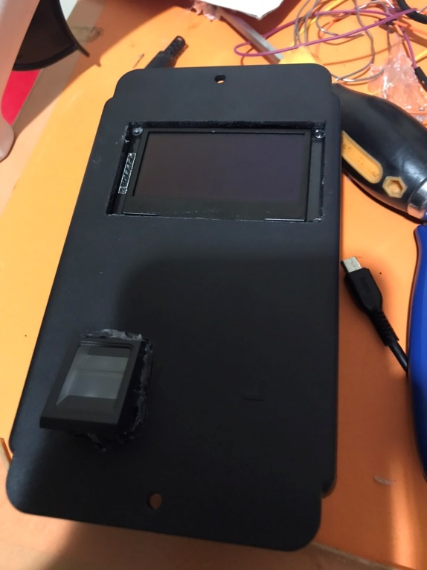3.2.1.5 นำอุปกรณ์ไปทดสอบเพื่อใช้งานจริง

รูปภาพที่ 3.6 ขั้นตอนการออกแบบกล่องที่ต้องการใส่อุปกรณ์และแผ่นวงจร

**3.3. ขั้นตอนการต่อของFingerprint**

กลาวถึงขั้นตอนการต่อแผงวงจรของอุปกรณ์ที่ใช้สำหรับสแกนลายนิ้วมือ โดยมีอุปกรณ์ 3 ชิ้น

3.3.1 Esp8266

3.3.2 FingerPrint-R307

3.3.3 OLED Display_SSD1309

รูปภาพประกอบด้วย ข้อความ

คำอธิบายที่สร้างขึ้นโดยอัตโนมัติ

รูปภาพที่ 3.7 การประกอบเครื่องควบคุม

**3.4 ขั้นตอนการบันทึกภาษาโปรแกรมเพื่อใช้แสดงเว็บไซต์**

กล่าวถึงขั้นตอนการบันทึกภาษาโปรแกรมเพื่อใช้สั่งให้Fingerprintทำงานแล้วส่งค่าไปยัง Web Server

3.4.1 ทำการติดตั้ง platformio

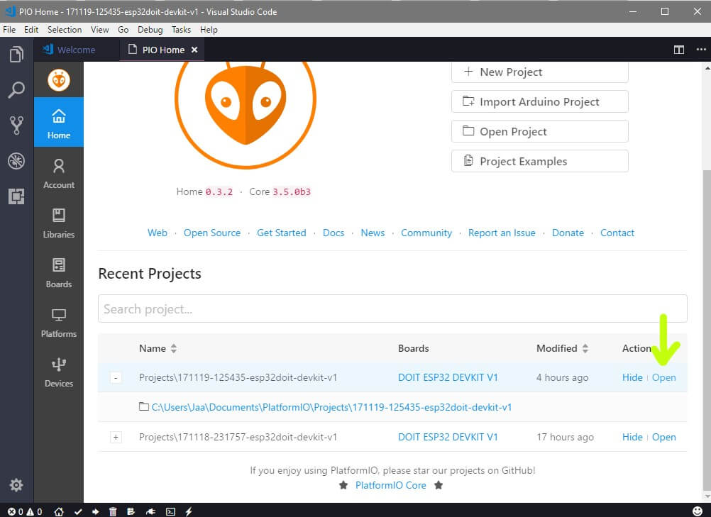

รูปภาพที่ 3.8 ติดตั้ง platformio จากVisual StudioCode

3.4.2 ทำการโหลดไลบารีจาก Could มาไว้โฟลเดอร์ lib

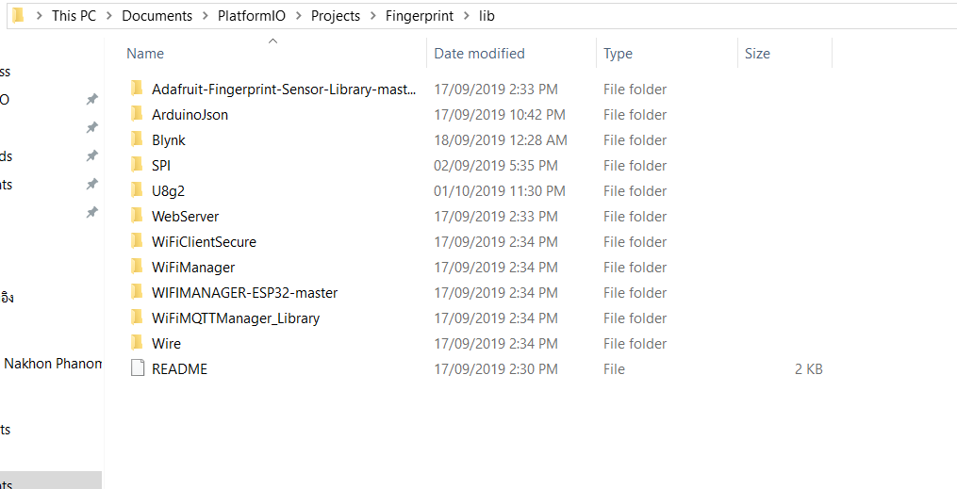

รูปภาพที่ 3.9 ติดตั้ง ไลบารีลงในโฟลเดอร์

3.4.2 ทำการอัพโหลดตัวโปรแกรม

รูปภาพประกอบด้วย ภาพหน้าจอ

คำอธิบายที่สร้างขึ้นโดยอัตโนมัติ

รูปภาพที่ 3.10 อัพโหลดภาษาโปรแกรมเพื่อใช้งาน